Warszawa, 31.05.2024 r.
Autor: Marek Wielgo, ekspert portalu RynekPierwotny.pl

Ceny ofertowe nowych mieszkań – maj 2024 (wstępne dane)
W większości największych miast – w Warszawie, Łodzi, Poznaniu i miastach Górnośląsko-Zagłębiowskiej Metropolii – maj przyniósł stabilizację średniej ceny metra kwadratowego nowych mieszkań. Poszły natomiast w górę ceny mieszkań dostępnych w ofercie deweloperów w Krakowie, Wrocławiu i Trójmieście – wynika ze wstępnych danych BIG DATA RynekPierwotny.pl.
– Długo czekaliśmy na stabilizację cen nowych mieszkań w Warszawie i wygląda na to, że ten moment nastąpił. Średnia cena metra kwadratowego nie zmieniła się tu już drugi miesiąc z rzędu – mówi Marek Wielgo, ekspert portali RynekPierwotny.pl.
W maju warszawscy deweloperzy wprowadzili na rynek niemal 2 tys. mieszkań. Co ważne, wiele z nich można zaliczyć do segmentu popularnego, co w stolicy oznacza cenę poniżej 16 tys. zł za metr kwadratowy.
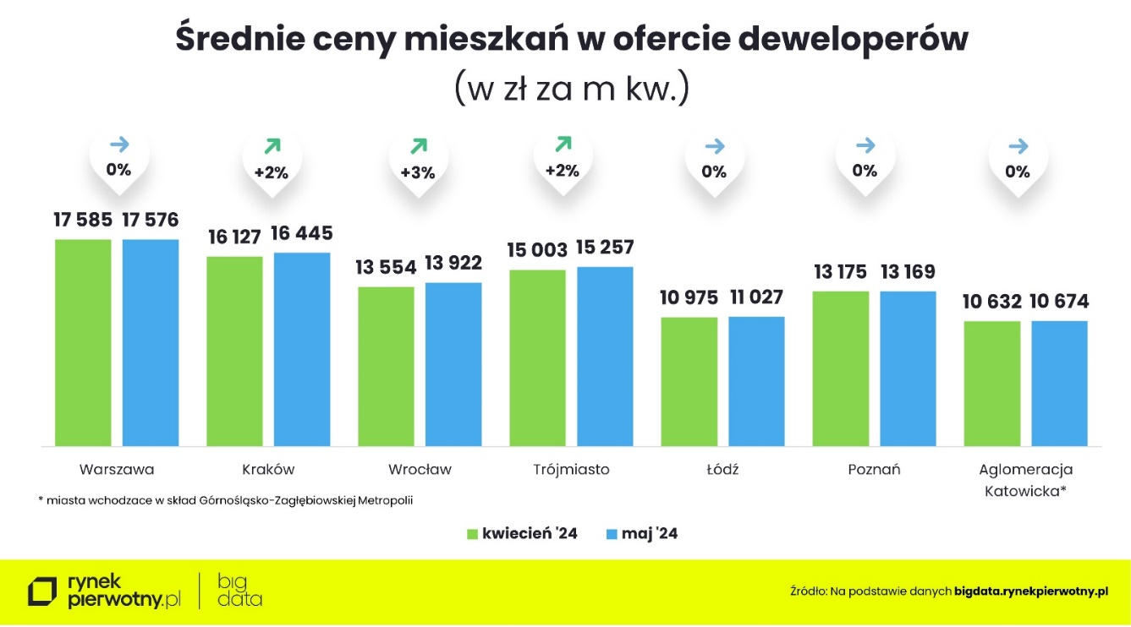
Stabilizacja średniej ceny metra kwadratowego mieszkań dostępnych w ofercie deweloperów ma miejsce również w miastach wchodzących w skład Górnośląsko-Zagłębiowskiej Metropoli. Tam już od trzech miesięcy średnia utrzymuje się na poziomie 10,6 tys. zł/m kw., a od grudnia ubiegłego roku wzrosła tylko o 1%, czyli najmniej ze wszystkich metropolii.
Cieszyć może wyhamowanie wzrostu średniej ceny metra kwadratowego nowych mieszkań w Poznaniu. Mimo to, stolica Wielkopolski wciąż jest tegorocznym liderem podwyżek. Od początku roku średnia wzrosła w tym mieście aż o 7%. W maju na podium wskoczył Wrocław strącając z niego Warszawę. We Wrocławiu i Krakowie ceny nowych mieszkań w przeliczeniu na metr kwadratowy poszły w górę w ciągu pięciu miesięcy aż o 6%, w Łodzi – o 5%, a w Trójmieście – o 2%.
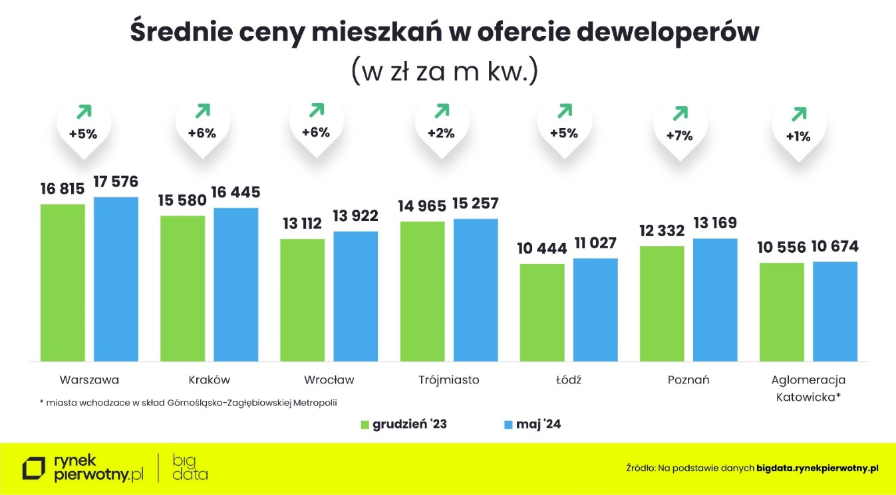
Warto zwrócić uwagę, że we Wrocławiu, Łodzi, Poznaniu i miastach Górnośląsko-Zagłębiowskiej Metropolii średnia cena metra kwadratowego mieszkań dostępnych w ofercie deweloperów wzrosła bardziej niż w analogicznym okresie przed rokiem. Oczywiście to jeszcze nie przesądza, że taka sytuacja utrzyma się w kolejnych miesiącach. Sytuacja na rynkach mieszkaniowych jest bowiem dynamiczna. W skali miesiąca średnia cena metra kwadratowego może wzrosnąć lub spaść w zależności od tego, czy na rynek trafi pula drogich czy stosunkowo tanich – jak na dany rynek – mieszkań. Przykładem tego mogą być chociażby Wrocław i Trójmiasto.
W stolicy Dolnego Śląska średnia cena metra kwadratowego poszybowała w maju aż o 3%, bo deweloperzy wprowadzili do sprzedaży drogie mieszkania – średnio po ok. 17,3 tys. zł za metr. Także trójmiejscy deweloperzy fundują swoim potencjalnym klientom huśtawkę nastroju. Jeszcze miesiąc temu średnia cena metra kwadratowego nowych mieszkań oferowanych w tej metropolii oscylowała wokół średniej z końca ubiegłego roku. W maju była od niej o 2% wyższa. Deweloperzy zasilili ofertę stosunkowo drogimi mieszkaniami, a równocześnie wyprzedały się tańsze od średniej, która w Trójmieście sięga już niemal 15,3 tys. zł za metr kwadratowy.
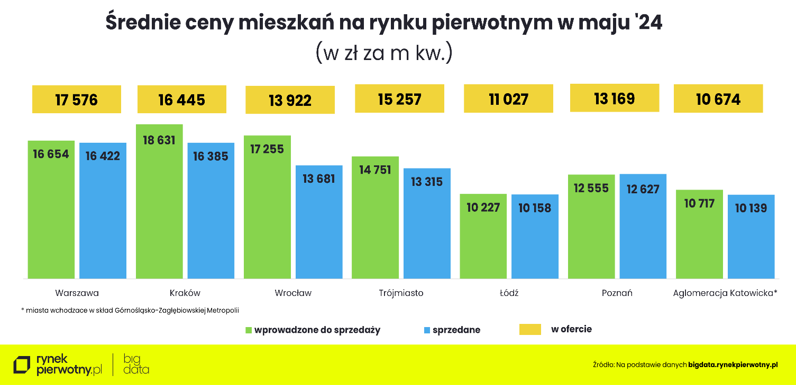
Wzrost cen nowych mieszkań lepiej obrazuje struktura cenowa mieszkań dostępnych w ofercie firm deweloperskich. Z danych BIG DATA RynekPierwotny.pl wynika, że we wszystkich metropoliach poprzeczka cenowa idzie systematycznie w górę. Na przykład w Poznaniu, pod koniec ubiegłego roku, niemal co piąte nowe mieszkanie miało cenę nieprzekraczającą 10 tys. zł za metr kwadratowy. W ciągu pięciu miesięcy ich udział w ofercie poznańskich deweloperów skurczył się do 10%, a wrocławskich – z 14% do 4%. Jeszcze miesiąc temu odsetek takich lokali we Wrocławiu wynosił 7%. Tymczasem w Krakowie już ich praktycznie nie ma, a w Warszawie znalezienie niemal graniczy z cudem.
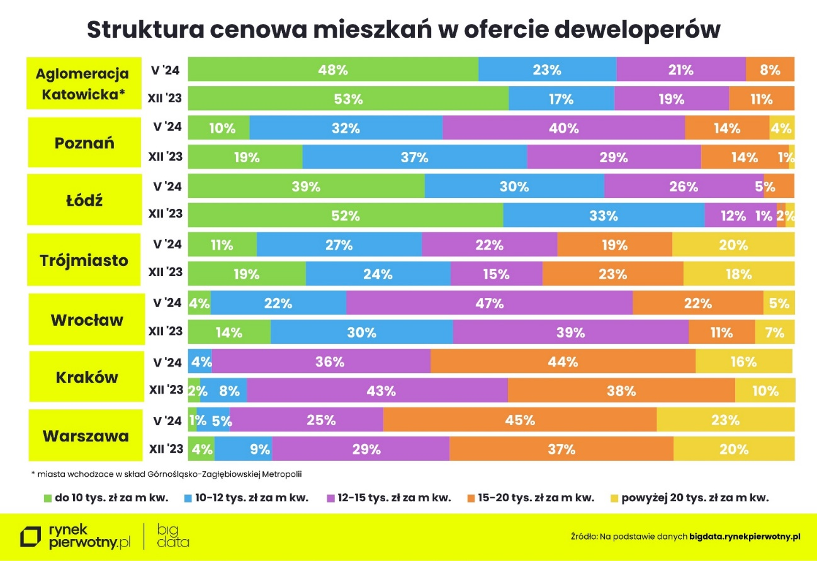
W Łodzi i w miastach Górnośląsko-Zagłębiowskiej Metropolii można jeszcze znaleźć bez problemu mieszkania, których cena metra kwadratowego nie przekracza 9 tys. zł. Pytanie jednak, czy będą one dostępne za rok? Od grudnia w Łodzi oferta skurczyła się z 32% do 21%, czyli średnio 2 p.p. na miesiąc.

